Тезисы

**Исследование состава и качества молока. Роль молока в жизни человека**

Научный руководитель Маух Ольга Анатольевна

1. Тема моей работы актуальна, так как многие каждый день используют молоко, а также молочные продукты в пищу. Взрослые часто говорят, что молоко — это полезно. Вспомнив фразу "Пейте, дети молоко - будете здоровы" я решил проверить действительно ли оно полезно. Почитав статьи, я увидел опыты на качество молока, которые можно провести в домашних условиях. Мне захотелось их повторить и разобраться действительно ли качественное молоко продают в магазинах.
2. Практическая ценность изучения вопроса состоит в том, что я буду понимать, чем отличаются некоторые виды молока и применение их в разных ситуациях. Для начала я изучил доступную мне литературу, информацию в интернете и выяснил, что молоко бывает разных видов и имеет определенные свойства.
3. В исследовательской части работы я сравнивал внешний вид, запах и вкусовые качества молока разных производителей. Узнал кислотность среды молока, изучил состав молока. Также я узнал способы выявления посторонних добавок в молоке и наличие молочнокислых бактерий. Для своих опытов я взял 6 видов молока разных производителей, также мне понадобились:

- стеклянные стаканчики и пробирки;

- пипетки;

- лакмусовая бумага;

- бумага для фильтрования;

- спиртовой раствор йода, столовый уксус.

4. В результате я выяснил, что выбранные мной виды молока имеют разные вкусовые качества, по-разному реагируют на добавление йода и уксуса, отличаются жирностью, различаются в образовании творога. Исходя из этого, можно сделать выводы: какое молоко приятнее пить, а какое лучше использовать для створаживания; какое молоко дольше хранится, а какое более богато полезными молочнокислыми бактериями.

**Аннотация:**

1. Название проекта**:** Исследование состава и качества молока. Роль молока в жизни человека

2. Номинация: Экспериментальное исследование

3. Фамилия, имя, отчество научного руководителя:

Маух Ольга Анатольевна

Данная работа направлена на формирование познавательной деятельности у учеников средней школы, которые начинают изучать химию только в 8 классе.

Тема проекта (исследование продуктов питания) очень популярна, т.к. в последнее время возрос интерес к здоровому питанию и образу жизни. Молоко является постоянным продуктом в рационе взрослых и детей.

Цель работы: ознакомление со свойствами молока, его пользой для человека

Задачи: изучить доступную литературу по данному вопросу; провести опыты в домашних условиях; сделать выводы.

При выполнении исследовательской работы были использованы методы наблюдения, сравнения, эксперимента. На основании полученных данных были сделаны выводы о пользе молока.

**Тема:**

Исследование состава и качества молока. Роль молока в жизни человека

**Паспорт проекта:**

1. Название проекта**:** Исследование состава и качества молока. Роль молока в жизни человека

Научный руководитель: Маух Ольга Анатольевна

1. Цель проекта: узнать, какие свойства у молока и действительно ли оно полезно.

Задачи: 1) изучить доступную литературу по данному вопросу; 2) провести опыты в домашних условиях; 3) сделать выводы.

1. Этапы проектной работы: 1) Подготовительный (5.10.2024 -15.10.2024) – иузучение соответствующей литературы; 2) Поисковый (16.10.2024 – 15.11.2024 ) ознакомление с ассортиментом молока в г. Мытищи, выбор критериев оценки качесства молока, проведение эксперимента; 3) Аналитический (16.11.2024 – 15.12.2024) – анализ полученных данных, выводы; 4) Демонстрационный (16.12.2024 – 23.12.2024 оформление проекта, призентации).
2. Материально-техническое обеспечение проекта: 1) 6 пакетов молока разных производителей; 2) Стеклянные стаканы и пробирки; 3) пипетки; 4) лакмусовая бумага; 5) бумага для фильтрования; 6) спиртовой раствор йода, столовый уксус.

**Оглавление**

Введение……………………………...……………………………………...… с.6

1. Теоретический раздел.

1.1 История происхождения молока .......................................................……..с.7

1.2 Польза и вред молока…...……………………………………...…..............с.8

1.3 Виды молока и его состав......................…....................................................с.10

2. Практический раздел…………………….........................................…...с.12

2.1 Оценка внешнего вида и вкусовых качеств молока.….………………....с.12

2.2 Изучение жирности молока…….…………………………………............с.14

2.3. Проверка на наличие добавок…………………….………………...……с.15

2.4. Среда молочного раствора …...……………………………………...…..c.16

2.5 Проверка наличия белка и его качество……………………….…….…..c.17

2.6 Наличие молочно-кислых бактерий………………………………...…....с.18

З. Заключение ……………………………………...……………..……...….с.20

4. Список литературы…………………… ……………………..…………....с.

**Введение**

Взрослые часто говорят, что молоко — это полезно. Вспомнив фразу "Пейте, дети молоко - будете здоровы" я решил проверить действительно ли оно полезно. Почитав статьи, я увидел опыты на качество молока, которые можно провести в домашних условиях. Мне захотелось их повторить и разобраться, действительно ли качественное молоко продают в магазинах.

Сравнивая упаковки молока, я заметил, что они отличаются продолжительностью срока годности, жирностью и составом. У меня возник вопрос, почему такая разница и какое молоко, все-таки, полезнее. Я решил изучить данный вопрос самостоятельно и провести исследование.

**Цель моей работы:** узнать, какие свойства у молока и действительно ли оно полезно.

**Задачи:**

* изучить доступную литературу по данному вопросу;
* провести опыты в домашних условиях;
* сделать выводы.

**Методы исследования:**

* изучение литературы;
* исследование молока возможными в домашних условиях способами;
* анализ полученных данных;
* обобщение.

Работа делится на 2 этапа. На первом этапе ведётся само исследование, на втором этапе анализ, сравнение и обобщение полученных результатов.

**1. Теоретический раздел**

**1.1. История происхождения молока**

Испокон веков крестьянин старался обеспечить свою семью сначала хлебом и молоком, а уж потом «чем бог пошлет». Отсюда и извечная мечта русского народа о «молочных реках и кисельных берегах» – символе сытости и благополучия.

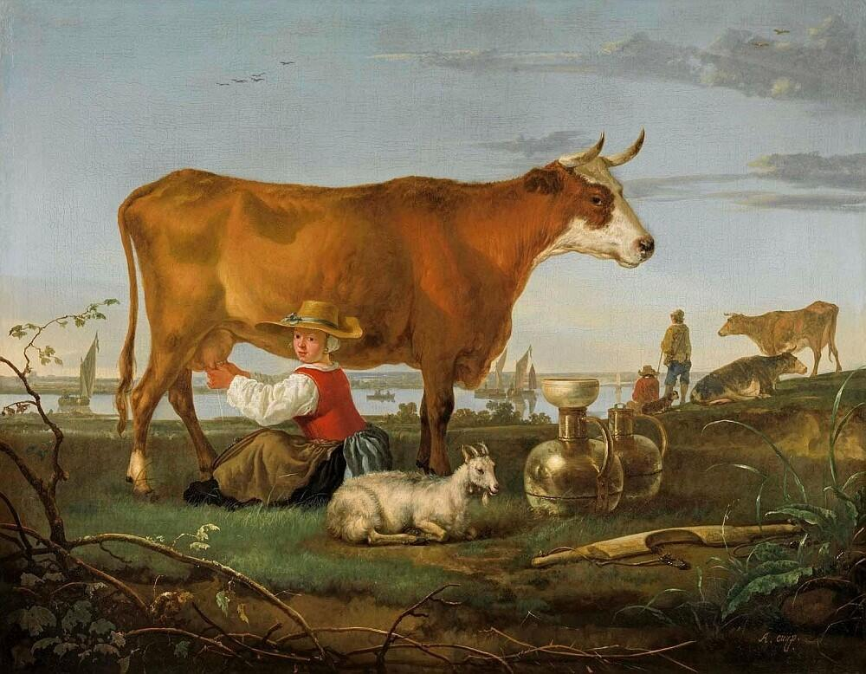

**Рис. 1 Об использовании молока свидетельствуют рисунки, на которых мужчины доят коров**

Точное место появления молока неизвестно. В северных частях России молочные буренки появились 500 лет назад, а молочный промысел – в 9 веке согласно письменным свидетельствам на берестяных грамотах.

Промышленное производство молока и молочных продуктов в России было освоено в 18 веке. Долгое время производители сосредотачивались на переработке масла и сыра. До развития промышленности молоко продавалось на рынках, а его качество контролировали городские стражники, опуская клинок сабли в жидкость. По тому, как напиток стекал, они определяли его жирность.

В «Полном и всеобщем домашнем лечебнике» Г. Бухана, переведенном и изданном в Москве в 1780 г., о молоке сказано, как о необходимом продукте при лечении детей, даже рекомендовано использовать его наряду с овощами для лечения цинги. Наибольшему распространению лечения молоком в России способствовал Ф.И. Иноземцев (1802-1869). Именно он предложил свои методики лечения молоком туберкулёза, бронхита, плеврита, бронхиальной астмы, заболеваний желудка, нервных болезней. А в 1865 году петербургский врач Ф. Карелль предложил свой способ использования молока при сердечной недостаточности. И сегодня диета Карелля – эффективное средство лечения цирроза печени, сердечной декомпенсации, ожирения, подагры, когда заболевание осложнено выраженным отёчным синдромом. С. П. Боткин оценивал молоко как «…драгоценное средство при лечении болезней сердца и почек…».

Благодаря классическим исследованиям И. П. Павлова и его учеников была разработана твёрдая научная база, подтверждающая исключительную роль молока и молочных продуктов в питании человека и животных.

Создателем русского молочного дела часто называют видного общественного деятеля России второй половины 19 века Н. В. Верещагина. Н. В. Верещагин организовал в селе Едимоново Тверской губернии первую в России школу молочного хозяйства, сыгравшую большую роль в подготовке русских мастеров.

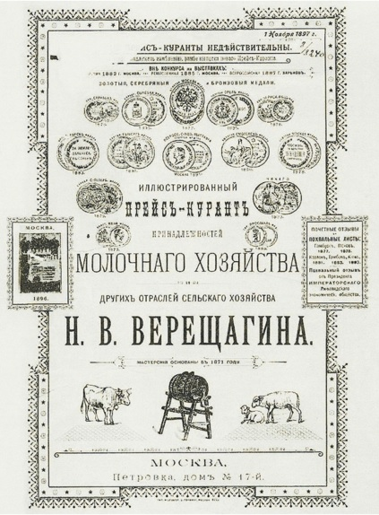

**Рис. 2 Обложка прейскуранта принадлежностей молочного хозяйства Н. В. Верещагина. 1897 год**

**1.2. Польза и вред молока**

В наши дни каждый знает, что молоко полезно, но насколько полезно, мало кто сможет сказать. Молоко – это единственный напиток в мире, который содержит большое количество питательных веществ естественного происхождения. Оно обеспечивает белком и целым рядом других важных веществ, в том числе кальцием, фосфором, калием, витаминами А и В12, магнием, углеводами и цинком. Молоко – это не только молоко. Еще это сметана, творог, масло, кефир, йогурт, мороженое и т. д. Можно ли представить повседневную жизнь без этих продуктов? Не зря Гиппократ говорил: «В молоке – совершенство».

Молоко проходит обработку (пастеризацию или стерилизацию), чтобы увеличился срок хранения, и оно стало безопаснее для потребителя. В парном молоке могут присутствовать микроорганизмы, вредные для здоровья человека, которые умирают после нагревания продукта в пределах температур от +63 °C до 100 °C. Также благодаря этому молоко не скисает быстро.

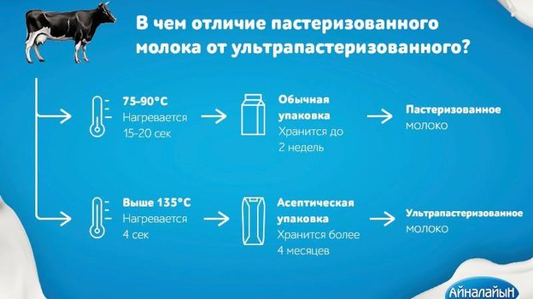

**Рис. 3 Отличие пастеризованного и ультрапастеризованного молока**

Молоко сложно назвать вредным. Существуют люди, обладающие индивидуальной непереносимостью этого продукта, лактазной или казеиновой недостаточностью.

Некоторые люди вырабатывают недостаточно лактазы. Когда они пьют молоко, непереваренная лактоза расщепляется бактериями в их толстом кишечнике, вызывая газы, вздутие живота, боль и диарею. Это состояние называется «непереносимостью лактозы». В таком случае молоко оказывает негативное воздействие на организм. Любой, кто страдает аллергией или непереносимостью лактозы, может также попробовать полезные альтернативы ему: например, в магазинах бывает ряд заменителей: таких как миндальное, соевое, кокосовое, конопляное и овсяное молоко.

**Таблица 1. Опасность употребления молока и способы её предотвращения**

|  |  |  |
| --- | --- | --- |
| **Симптом** | **Проявления** | **Что делать** |
| Лактозная недостаточность | Метеоризм, боль в животе, жидкий стул, тошнота, рвота | Довести количество выпиваемого в один приём молока до переносимой дозы.  Покупать безлактозный продукт.  Принимать фермент лактозу перед употреблением молока |
| Аллергия на белок коровьего молока | Расстройство кишечника, отёчность слизистых, затруднение дыхания, слезотечение | Отказ или употребление высоко гидролизованных, аминокислотных смесей |
| Увеличение уровня «плохого» холестерина в крови | Повышение риска сердечно-сосудистых болезней | Приобретать молоко с пониженной жирностью.  Уменьшить количество выпиваемого молока в день |
| Активация воспалительных процессов | Иммунные заболевания | Выбирать обезжиренный продукт, снизить употребляемую дозу |

Повышение холестерина в крови и активация воспалительных процессов происходит не у всех людей, пьющих молоко, а лишь у тех, кто имеет наследственную предрасположенность.

**1.3. Виды молока и его состав**

Калорийность коровьего молока с жирностью 2,5% составляет 52 ккал на 100 грамм продукта. Молоко делится на следующие виды, в зависимости от нормализации и жирности:

Обезжиренное – содержание жира до 0,1%

Нежирное – содержание жира от 0,3 до 1 %

Маложирное – 1,2-2,5%

Классическое – 2,7 -4,5%

Жирное – 4,7-7%

Отборное молоко - с естественным содержанием жира.

Самые популярные виды — коровье и козье молоко, однако его получают и используют в пищу также от других животных. Выделяют: ослиное, овечье, оленье, верблюжье, лосиное и прочее.

Молочное сырье бывает цельное, нормализованное, обезжиренное и восстановленное (сухое). По степени термообработки молока выделяют пастеризованное, стерилизованное, ультрапастеризованное и топленое.

Также может быть растительного производства. Например, соевое, миндальное, овсяное, кокосовое, рисовое, гречневое, фисташковое молоко.

Натуральное молоко выделяют двух типов:

- Парное, то есть свежее. Это только что сдоенный, еще теплый продукт, не прошедший температурной обработки;

- Цельное, или молоко, которое подверглось только термическому воздействию, при этом его структура и основные показатели, такие как состав и жирность, не претерпели каких-либо изменений. Жирность цельного молока находится на уровне 8–9,5 %. При этом оно имеет срок хранения не более суток;

- Пастеризованное - проводят обработку при +100 °С. В домашних условиях его просто кипятят, доводя до необходимой температуры;

- Стерилизованное - молоко несколько секунд стерилизуют при температуре +130…+150 °С. Далее его держат при температуре +115…+120 °С в течение 15–20 минут. В бытовых условиях для стерилизации используют емкость с водой, в которую ставят молоко и кипятят в течение 30 минут;

- Ультрапастеризованное - воздействие продолжается не более 3-4 секунд, при этом нагрев достигает +135…+145 °С. Далее молоко сразу охлаждают до +4…+5 °С и разливают по асептическим пакетам;

- Топленое - нагревают до +85 °С и выдерживают в таком состоянии полчаса. Либо используется другая технология – нагрев до +105 °С и выдержку 15 минут.

- Сухое - в прямоточных установках температура достигает 200-220 ºС, тогда как в сушилках смешанного типа достаточно нагревания до 150-170 ºС.

В составе молока принято выделять:

- белки,

- жиры,

- углеводы,

- витамины,

- элементы.

Количество молочного белка определяет качество молока. Белок молока состоит из Казеина, Альбумина, Глобулина.

Молочный жир содержит более 20 жирных кислот. В нем содержится много витаминов A, D, Е и К. Вещество находится в сырье в виде крошечных капелек. В 1 мл молока их насчитывается от 4 до 17 миллиардов. Попадая в пищеварительный тракт человека, они становятся жидкими, за счет чего намного легче воспринимаются и усваиваются организмом.

Углеводы — это органические питательные вещества, один из главных источников энергии для организма наряду с белками и жирами.

Молоко содержит различные минеральные вещества (макро и микроэлементы) и витамины, они находятся в связи с белками и поэтому хорошо усваиваются.

**2. Исследовательский раздел**

Когда я разобрался, что молоко, которое продается в наших магазинах, действительно, бывает разным, мне не терпелось узнать, какое же молоко самое вкусное и полезное. Для этого я решил провести опыты в домашних условиях.

Для исследования мы с мамой купили в магазине шесть видов молока (Рис.4):

1. молоко "Домик в деревне. Отборное", жирность 3,5-4,5%, пастеризованное, срок хранения 15 дней.

2. молоко "Экомилк. Отборное", жирность 3,4-4,5%, пастеризованное, срок хранения 21 день.

3. молоко "АО Зеленоградское. Цельное", жирность 3,5-4,5%, пастеризованное, срок хранения 7 дней.

4. молоко "Асеньевская ферма", жирность 3,4-6,0%, ультрапастеризованное, срок хранения 13 дней.

5. молоко "Молоко нашей дойки. Отборное", жирность 3,4-6%, пастеризованное, срок хранения 12 дней.

6. молоко "Parmalat", жирность 3,5%, ультрапастеризованное, срок хранения 180 дней.

**2.1. Оценка внешнего вида и вкусовых качеств молока**

Свое исследования я начал с изучения внешнего вида молока и его вкусовых качеств (Рис.5 и 6). Моя задача — оценить молоко на запах, цвет и вкус. Результаты я собрал в таблице 2.

**Таблица 2. Внешний вид и вкус молока.**

|  |  |  |  |  |  |  |
| --- | --- | --- | --- | --- | --- | --- |
| **образец** | **1** | **2** | **3** | **4** | **5** | **6** |
| **запах** | молочный | молочный, приятный | молочный, сладкий | кислый | неприятный, кислый | вареных яиц, кисло-сладкий |
| **цвет** | желтоватый | белый | самый белый | желтоватый | серо-желтый | белый |
| **стекание по стенкам** | Очень быстро | равномерно | Очень быстро | равномерно | Очень быстро | Очень  быстро |
| **вкус** | не сладкий, молочный | молочный, насыщенный, вкусный | как будто разбавили слегка водой молоко,  не сладкий | молочный, слегка кислый | скисшее молоко, горечь | пресный,  как будто разбавили водой молоко |

Вывод: по выбранным выше параметрам образец 2 самый вкусный, 4, 5 образцы не понравились по вкусовым качествам.

**2.2 Изучение жирности молока**

На каждой упаковке молока обозначены его жирность. Я проверил действительно ли есть отличие в жирности молока образцов, которые выбрал. Для этого я взял белый лист бумаги и капнул из пипетки по одной капле молока каждого образца (Рис.7). Подождав 5 минут, оценил, какие остались следы на бумаге (Рис.8).

**Рис. 7**

Образец 4 оставил самый яркий след, образцы 1, 3 и 5 менее яркий, образец 6 оставил наименьший след.

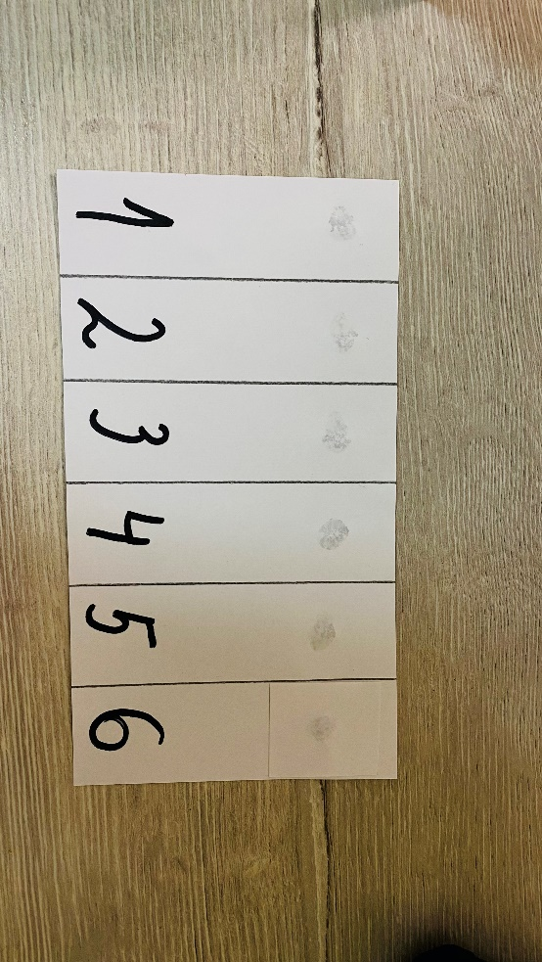

**Рис. 8**

В 4, 1, 3 и 5 образцах наименьшее количество жира, более жидкие по консистенции. Это также подтверждается тем, как молоко стекало по стенкам колб (Таблица 2).

**2.3. Проверка на наличие добавок**

Теперь я решил проверить на наличие в молоке крахмала, соды или мела. Для этого я капнул йод в каждый образец молока и оценил результаты (Рис.9).

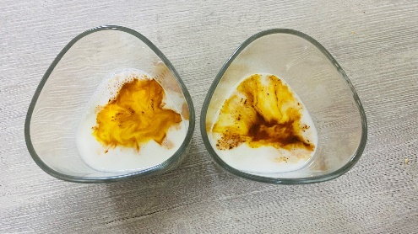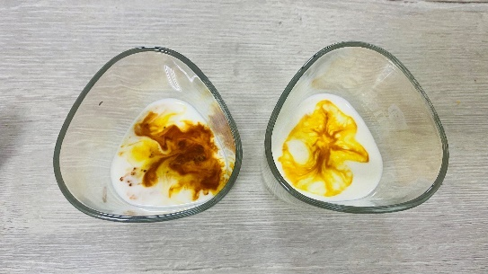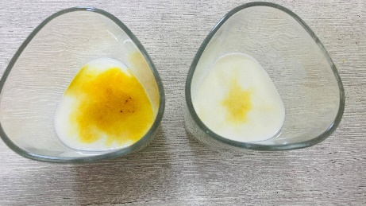

**Рис. 9**

Если молоко окрасилось в сине-фиолетовый цвет, это говорит о наличии крахмала (его добавляют, чтобы увеличить объем продукции и придать ему белый цвет).

Результат — желто-коричневый оттенок йода, значит молоко не разбавлено крахмалом (Таблица 3).

Для проверки наличия соды или мела в молоке добавила в него уксус. Сода добавляется недобросовестными производителями, чтобы увеличить срок хранения молока (сода убивает микробы), мел добавляется для увеличения объема продукции и придания белого цвета.

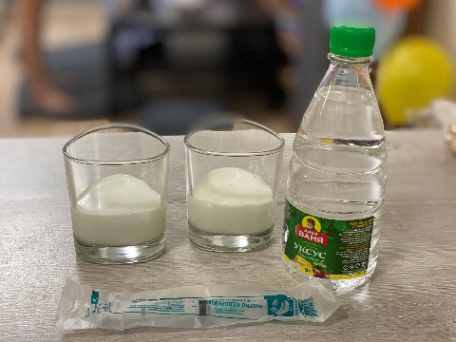 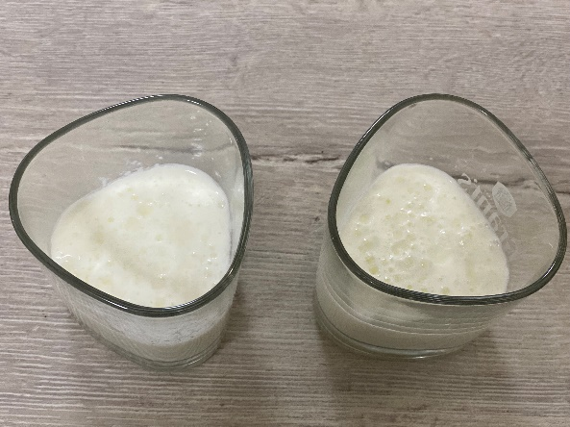

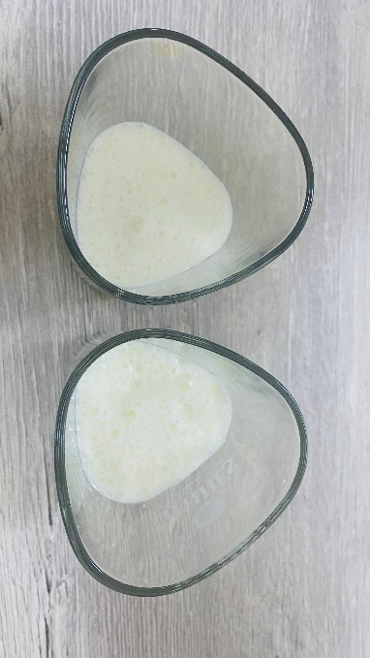 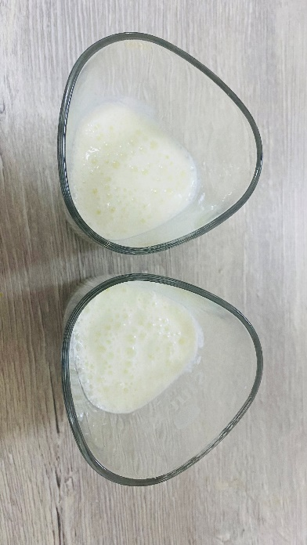

**Рис. 10**

В результате в образцах 3 и 6 появилось много пузырьков (сода вступила в реакцию с уксусной кислотой), в образце 5 — также были пузырьки, но в меньшем количестве. Результаты в таблице 3.

**Таблица 3. проверка на наличие добавок.**

|  |  |  |  |  |  |  |
| --- | --- | --- | --- | --- | --- | --- |
| **образец** | **1** | **2** | **3** | **4** | **5** | **6** |
| **Реакция на йод** | желто-коричневый | желто-коричневый | желто-коричневый | желто-коричневый | желто-коричневый | желто-коричневый |
| **Реакция на уксус** | пузыри в меньшем количестве | пузыри в меньшем количестве | много пузырей | пузыри в меньшем количестве | пузыри | много пузырей |

**2.4. Среда молочного раствора**

Я попросил маму заказать для опытов лакмусовые бумажки. Они меняют цвет в зависимости от кислотности раствора. Если не изменит цвет, то такая среда называется нейтральной.

Для примера я сначала определил среду уксуса и соды. Как видно на рисунке 11: уксус окрасил лакмусовую бумагу в ярко оранжевый цвет (**цвет №3** - кислая среда), а раствор соды окрасил в темно-синий цвет (**цвет № 10** - щелочная среда). Из научных источников я прочитал, что среда водного раствора молока должна быть нейтральной (по шкале цвет №6,5-7) и решил это проверить.

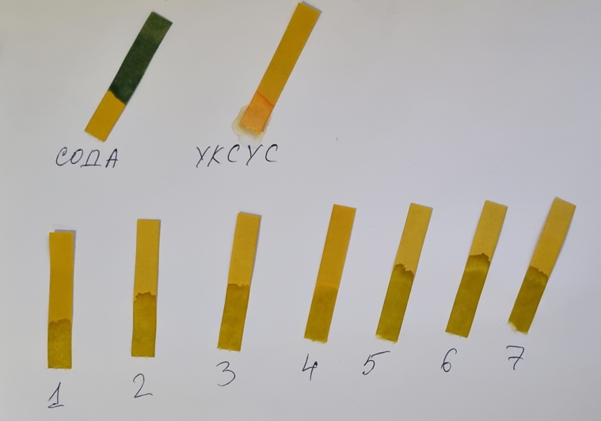 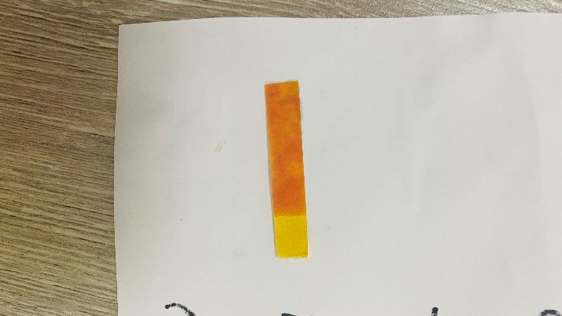

сода уксус

**Рис. 11**

Проведя исследование, я сделал вывод, что выбранные мной образцы молока имеют нейтральную среду (Рис. 12).

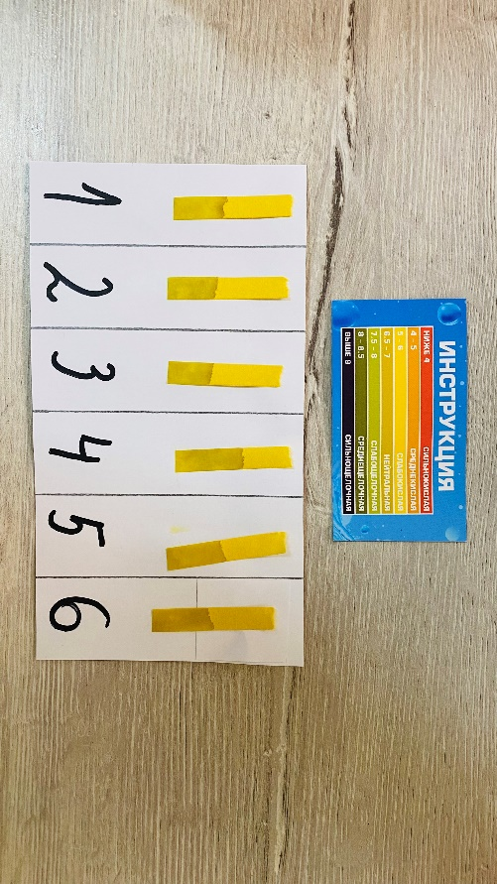

**Рис. 12**

**2.5 Проверка наличия белка и его качество**

В первой части своей работы я говорил о том, что белок молока состоит из Казеина, Альбумина, Глобулина. А количество молочного белка определяет качество молока.

Под воздействием уксуса молоко «свернулось», образовался творог. Некоторые образцы творога получились густыми, плотными, некоторые жидкие (Рис.13).

Отделившаяся сыворотка получилась прозрачная, что говорит об отсутствии химических добавок, придающих белый цвет молоку.

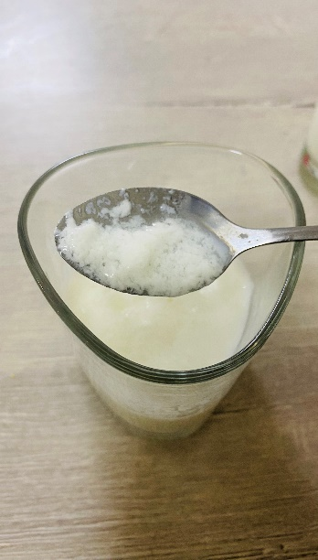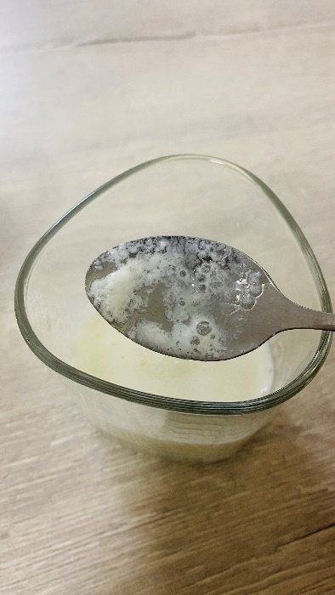

**Рис. 13**

Пропустил через фильтр образовавшийся творог в течении 10 минут и занес данные в таблицу 5.

**Таблица 5. Проверка наличия белка и его качество.**

|  |  |  |  |  |  |  |
| --- | --- | --- | --- | --- | --- | --- |
| **образец** | **1** | **2** | **3** | **4** | **5** | **6** |
| **процесс створаживания** | равномерно | густой равномерно | равномерно | равномерно | неравномерно | неравномерно |
| **характе-ристика творога** | плотный крупные хлопья | нормальный средние хлопья | жидкий мелкие хлопья | жидкий мелкие хлопья | жидкий мелкие  хлопья | очень жидкий  очень мелкие хлопья |

Вывод: 5 и 6 образцы не подходят для получения творога.

**2.6 Наличие молочнокислых бактерий**

При наличии необходимого количества молочнокислых бактерий, молоко должно превратиться в простоквашу. Поэтому для эксперимента разлил молоко в пробирки и отстаивал в течении 2х суток при комнатной температуре для образования простокваши (Рис. 14).

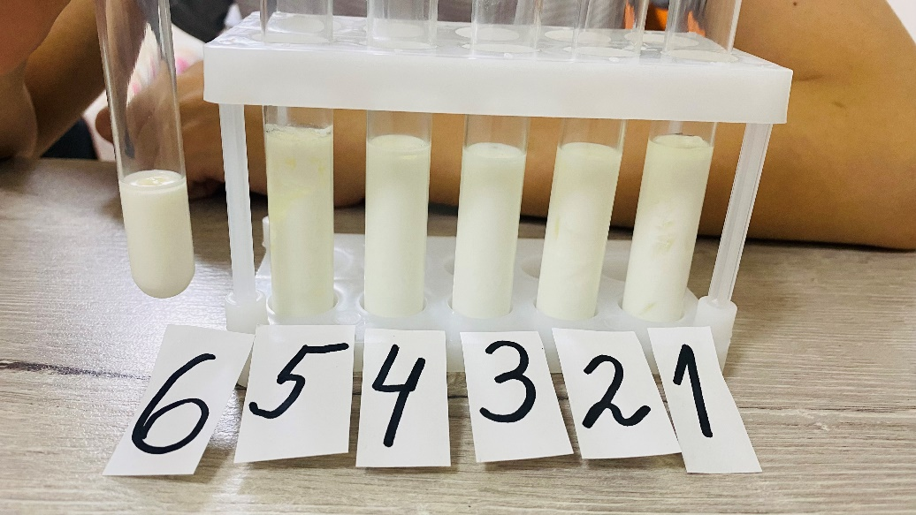

**Рис. 14**

Образцы 3, 6 образовали плотную массу. Образец 5 расслоился: образовал простоквашу и ¼ часть воды (Рис. 15).

В результате, вывод, что в образце 5 отсутствует необходимое количество молочнокислых бактерий, а в образце 3, 6 использовано не цельное молоко (сухое или предварительно замороженное).

**Заключение**

На основании проведенного мной исследования, можно сделать следующие **выводы:**

Молоко — уникальный пищевой продукт, который имеет очень широкое применение и играет важную роль в жизни человека.

Молоко, произведенное на крупных предприятиях, проходит много этапов проверки и гарантирует безопасность его потребления при правильном хранении.

В образцах, которые я исследовал наилучшие показатели у образцов 1 и 2. Это молоко, пастеризованное марки "Домик в деревне. Отборное" и молоко «Экомилк. Отборное».

Меньше всего понравилось молоко образцов 5 и 6. Это молоко пастеризованное «Молоко нашей дойки. Отборное» и молоко ультрапастеризованное (не понравилось по вкусу, горечь, отсутствует необходимое количество молочнокислых бактерий); ультрапастеризованное молоко «Parmalat» (использовано не цельное молоко (сухое или предварительно замороженное), пузыри при добавлении уксуса).

Внимательно изучив состав молока, можно выбрать самое вкусное молоко. И обязательно обращайте внимание на срок годности и дату выработки.

Мне понравились исследования по изучению молока, представленное в наших магазинах.

Для меня стали открытием лакмусовые бумажки, благодаря которым я узнал, что такое среда водного раствора и каковы различия: кислая, нейтральная или щелочная. У молока нейтральная среда.

Мой младший брат любитель молока. Он добавляет его в чай, делает молочные коктейли, каши. Теперь я могу с уверенностью сказать какое молоко вкусное! А еще, что молоко — это вкусно и полезно!

Не все интересные свойства молока я изучил, поэтому буду продолжать свои исследования.

**Список литературы**

* <https://evrazmolkom.ru/news/tpost/hm4td2tg61-istoriya-moloka-kak-poyavilos-moloko> история молока
* <https://prodmak38.ru/articles/istoriya-moloka> история молока
* <https://lactalis-alba.md/ru/%D0%BE-%D0%BF%D0%BE%D0%BB%D1%8C%D0%B7%D0%B5-%D0%BC%D0%BE%D0%BB%D0%BE%D1%87%D0%BD%D1%8B%D1%85-%D0%BF%D1%80%D0%BE%D0%B4%D1%83%D0%BA%D1%82%D0%BE%D0%B2-2/%D0%BC%D0%BE%D0%BB%D0%BE%D0%BA%D0%BE-%D0%BD%D0%B5%D0%BC%D0%BD%D0%BE%D0%B3%D0%BE-%D0%B8%D1%81%D1%82%D0%BE%D1%80%D0%B8%D0%B8/> о пользе молочных продуктов
* <https://www.major-clinic.ru/news/news/polza-i-vred-molka/?utm_referrer=https%3A%2F%2Fwww.google.com%2F> Опасность употребления молока и способы ее предотвращения
* <https://www.sport-express.ru/zozh/reviews/moloko-vred-i-polza-chto-budet-esli-pit-moloko-kazhdyy-den-1763667/> отличие пастеризованного молока от ультрапастеризованного
* <https://www.liton.ru/blog/tipy-moloka/> типы молока: технологии производства
* <https://russkayaferma.ru/stati/komponenty_moloka_i_ikh_vliyanie_na_svoystva_produkta/?srsltid=AfmBOorfz2THHmoeedzJdzvW_ipo4VL9MfeTWI8WGB5D38ZHUgdbum0q> жиры